**บทที่ 2**

**แนวคิด ทฤษฎี เอกสารและงานวิจัยที่เกี่ยวข้อง**

การผลิตกำลังไฟฟ้ามีต้นกำลังที่ใช้ในการขับเคลื่อนแกนเพลาของเจนเนอร์เรเตอร์ที่หลากหลาย เช่นโดยแรงดันน้ำ โดยแรงดันของไอน้ำ โดยการจุดระเบิดของเครื่องยนต์ เครื่องยนต์สเตอริ่งใช้หลักการขยายตัวและหดตัวของความร้อนเพื่อการขับเคลื่อนแกนเพลา

ปัจจุบันได้อาศัยยานพาหนะเครื่องจักร เครื่องทุ่นแรงต่างๆ มาอำนวยความสะดวกแก่มนุษย์ล้วนเกิดจากแนวคิดจินตนาการความสามารถของมนุษย์ที่มีวิวัฒนาการความคิดในการประดิษฐ์สิ่งที่เป็นนามธรรม ให้กลายเป็นรูปธรรม โดยอาศัยแนวคิด ทฤษฎีต่างๆ บุคคลเหล่านั้นคือนักวิทยาศาสตร์เครื่องจักร เครื่องยนต์ต่างๆ ซึ่งกว่าจะมาเป็นรถยนต์ จักรยานยนต์และเครื่องจักรมีวิวัฒนาการประวัติความเป็นมา ดังนี้

ค.ศ. 1794 โรเบริ์ต สตรีท ชาวอังกฤษสร้างเครื่องยนต์เผาไหม้ภายในเครื่องแรก

ค.ศ. 1824 ซาดี คาร์โน ค้นคว้าเพิ่มเติมของสตรีทให้ดียิ่งขึ้น  ค.ศ. 1862 โปเดอร์ โรชา ชาวฝรั่งเศส ได้พิมพ์เอกสารหลักการทำงานของเครื่องยนต์ 4 จังหวะเป็นครั้งแรก

  ค.ศ. 1872 เบรย์ตัน ชาวเยอรมันนี ได้ทำการพัฒนาเครื่องยนต์สามารถใช้พาราฟิน และน้ำมันปิโตเลียมหนักเป็นเชื้อเพลิง

          ค.ศ. 1876 ดร.ออตโตชาวเยอรมันนีสร้างเครื่องยนต์ 4 จังหวะตามหลักการของโรชาและปรับปรุงให้มีประสิทธภาพสูงขึ้น ได้มีการประดิษฐ์ยานพาหนะทางบกที่ขับเคลื่อนด้วยกำลังของตัวเองมาเป็นเวลานาน แต่ผลสำเร็จของการประดิษฐ์ เกิดขึ้นในปี 1876

ค.ศ. 1880 มีความเจริญก้าวหน้าอย่างมากเกิดขึ้นในเยอรมันเมื่อ เดทเลอร์และเบนซ์ ทำงานร่วมกับมาย บัค ได้ประดิษฐ์ เครื่องยนต์เครื่องแรก ค.ศ. 1883 โดยเครื่องยนต์ที่เขาประดิษฐ์ขึ้นนี้มีความเร็วรอบมากกว่าของออตโต ถึง 4 เท่าคือความเร็วเท่ากับ 900 รอบต่อนาที    
 ค.ศ. 1883 ผลิตเครื่องยนต์ที่เขาประดิษฐ์ขึ้นนี้มีความเร็วรอบมากกว่าของออตโต ถึง 4 เท่า คือความเร็วเท่ากับ 900 รอบต่อนาที    
 ค.ศ. 1884 เดมเลอร์ติดตั้งเครื่องยนต์แรงม้าบนรถจักรยานยนต์    
 ค.ศ. 1881 เซอร์ดูกาล์ดเคลิก ชาวอังกฤษได้ประดิษฐ์เครื่องยนต์แก๊สโซลีน 2 จังหวะ   
 ค.ศ. 1892 ดร. รูดอร์ฟ ดีเซลชาวเยอรมันนีได้สร้างเครื่องยนต์ดีเซลโดยมีการนำเอาอัดอากาศร้อนแล้วฉีดเชื้อเพลิงเข้าไปเผาไหม้แล้วเกิดความร้อนและความดัน ดันลูกสูบให้เคลื่อนที่ระบบจุดระเบิดด้วยแมกนีโต และหัวเทียนมาใช้กับเครื่องยนต์แก๊สโซลีน    
 ค.ศ. 1892 ใช้ระบบจุดระเบิดด้วยแมกนีโตและหัวเทียนมาใช้กับเครื่องยนต์แก๊สโซลีน   ค.ศ. 1893 มายบัค ประดิษฐ์คาร์บูเรเตอร์ที่ใช้ระบบนมหนู  ค.ศ. 1894 เบนซ์ประดิษฐ์เครื่องยนต์ 2 แรงม้า    
 ค.ศ. 1895 พันนาร์ด ได้สร้างรถแบบปิดขึ้นมา และพี่น้องมิชลินได้ผลิตยางแบบเติมลมสำเร็จ ค.ศ. 1897 มอร์ ชาวฝรั่งเศสได้ผลิตเครื่องยนต์ 8 สูบ แกรฟ และสตีฟ แห่งออสเตรียได้ผลิตรถยนต์แก๊สโซลีนขับเคลื่อนล้อหน้า    
 ค.ศ. 1901 เดมเลอร์ ผลิตได้รถเบนซ์ขึ้นมา จัดได้ว่าเป็นเครื่องยนต์สมัยใหม่เครื่องแรก   
 ค.ศ. 1903 แอดเลอร์ชาวเยอรมันนีได้จดทะเบียนเพลาท้ายอิสระซึ่งออกแบบโดย ดร.อี รัมเพลอร์ และบอร์ ขายรถที่ติดตั้งช็คอัพเมาสเลย์ แห่งอังกฤษ ผลิตเครื่องยนต์ที่ใช้เครื่องยนต์ โอ เอช ซี และแอดเลอร์ แห่งฝรั่งเศส ผลิตเครื่องยนต์ วี 8    
 ค.ศ. 1907 อัศวิด แห่งอเมริกา ผลิตเครื่องยนต์ที่ใช้ซูเปอร์ชาร์ด    
 ค.ศ. 1908 ฟอร์ด ผลิตรถยนต์แบบโมเดล-ที และได้ผลิตระบบขุดระเบิดที่ใช้คอยล์ และจานจ่าย ส่วนเอร์เบอร์ต ฟรูด ชาวอังกฤษ ใช้ใยหินทำผ่าเบรก และผ้าคลัทช์    
 ค.ศ. 1909 คลิสตี้ ชาวอเมริกันติดตั้งเครื่องยนต์ 4 สูบ และเกียร์กับรถยนต์ขับล้อหน้า   
 ค.ศ. 1911 คาลิแลค ได้แนะนำการสตาร์ด้วยไฟฟ้า และระบบไฟแสงสว่างกับไดนาโม   
 ค.ศ. 1912 เปอร์โย แนะนำเครื่องยนต์ที่ใช้เพลาลูกเบี้ยวคู่    
 ค.ศ. 1913 อังกฤษ ใช้คาร์บูเรเตอร์ แบบสุญญากาศคงที่    
 ค.ศ. 1919 อิสปาโน ซุบซา แห่งสเปนใช้เบรกแบบช่วยเพิ่มพลัง

หลังจากนั้นก็ได้มีนักประดิษฐ์อื่นๆ ที่คิดประดิษฐ์ส่วนประกอบต่างๆ ของรถยนต์อีกมากมายจนทำให้เป็นรถยนต์ที่สมบูรณ์แบบในปัจจุบัน แต่อย่างไรก็ตามความเจริญก้าวหน้าของรถยนต์ ยังมีผู้ประดิษฐ์และพัฒนาสิ่งใหม่ๆ กับรถยนต์ ต่อไป

**2.1** **เครื่องยนต์ความร้อน**

เครื่องยนต์อากาศร้อนขนาดเล็กยังคงผลิตใช้จนกระทั่งต้นทศวรรษที่ 1900 จึงถูกแทนที่ด้วย เครื่องยนต์สันดาปภายในและความก้าวหน้าทางด้านไฟฟ้า ในปัจจุบันไม่มีการผลิตเครื่องยนต์สเตอร์ริ่งขนาดใช้งาน แต่ยังคงมีการวิจัยและพัฒนาเนื่องจากเป็นเครื่องยนต์ที่มีศักยภาพทางด้านประสิทธิภาพสูง และเป็นเครื่องยนต์ทำงานเงียบและสะอาด เครื่องยนต์สเตอร์ริ่งรุ่นที่ทดลองใน ปัจจุบันมีความสำเร็จทางด้านสมรรถนะในระดับที่น่าพอใจ จากการใช้โลหะอัลลอยด์ทนความร้อนสูง กลไกขับแบบใหม่ มีการใช้คอมพิวเตอร์ช่วยออกแบบอุปกรณ์แลกเปลี่ยนความร้อนและบรรจุด้วยฮีเลียมหรือไฮโดรเจนที่ความดันสูงเป็นสารทางานเครื่องยนต์สเตอร์ริ่งรุ่นใหม่สามารถนำหน้าเครื่องยนต์ก๊าซโซลีนและเครื่องยนต์ดีเซลขนาดเล็กได้ทางด้านประสิทธิภาพ และอัตราส่วนกำลังต่อน้ำหนัก ในอนาคตเครื่องยนต์สเตอร์ริ่งสามารถที่จะใช้เป็นเครื่องยนต์สะอาด เครื่องตัดหญ้าที่เงียบ และเครื่องกำเนิดไฟฟ้า จากพลังงานแสงอาทิตย์เครื่องยนต์ความร้อนคืออุปกรณ์ซึ่งทำหน้าที่แปลงผันพลังงานความร้อน เป็นพลังงานกลหรืองานอย่างต่อเนื่อง ความร้อนจะถูกป้อนให้กับเครื่องยนต์ทางด้านใดด้านหนึ่งแล้วผลิต งานออกมา เครื่องยนต์ความร้อนจะผลิตพลังงานกลออกมาตราบเท่าที่ยังคงมีความร้อนป้อนอยู่

**2.2** **เครื่องยนต์สเตอร์ริ่ง**

เครื่องยนต์สเตอร์ริ่งเป็นเครื่องยนต์ความร้อนระบบปิด 2 จังหวะใช้ความร้อนจากภายนอก และใช้ก๊าซเป็นสารทำงาน ประดิษฐ์ขึ้นเป็นเครื่องแรกในปี 1816 โดย โรเบิร์ต สเตอร์ริ่ง ติดตั้งในโรงงานอุตสาหกรรม เครื่องยนต์สเตอร์ริ่งรุ่นต่อมามีขนาดเล็กลงปลอดภัยและเงียบเป็นที่แพร่หลายในอุตสาหกรรมขนาดเบาและตามบ้านเรือน เช่น พัดลม จักรเย็บผ้า และเครื่องสูบน้ำ เครื่องยนต์สเตอร์ริ่งรุ่นแรกๆ ใช้อากาศเป็นสารทำงานและเป็นที่รู้จักกันในชื่อ เครื่องยนต์อากาศร้อน อากาศจะบรรจุอยู่ในกระบอกสูบรูปทรงกระบอกเพื่อรับความร้อน การขยายตัว การระบายความร้อน และการอัด โดยการเคลื่อนที่ของส่วนต่างๆ ในเครื่องยนต์

เครื่องยนต์อากาศร้อนขนาดเล็กยังคงผลิตใช้จนกระทั่งต้นทศวรรษที่ 1900 จึงถูกแทนที่ด้วยเครื่องยนต์สันดาปภายในและความก้าวหน้าทางด้านไฟฟ้า ในปัจจุบันไม่มีการผลิตเครื่องยนต์สเตอร์ริ่งขนาดใช้งานแต่ยังคงมีการวิจัยและพัฒนา เนื่องจากเป็นเครื่องยนต์ที่มีศักยภาพทางด้าน ประสิทธิภาพสูงและเป็นเครื่องยนต์ทำงานเงียบและสะอาด เครื่องยนต์สเตอร์ริ่งรุ่นที่ทดลองในปัจจุบันมีความสำเร็จทางด้านสมรรถนะในระดับที่น่าพอใจ จากการใช้โลหะอัลลอยด์ทนความร้อนสูง กลไกขับแบบใหม่ การใช้คอมพิวเตอร์ช่วยออกแบบอุปกรณ์แลกเปลี่ยนความร้อน และบรรจุด้วยฮีเลี่ยมหรือไฮโดรเจนที่ความดันสูงเป็นสารทำงาน เครื่องยนต์สเตอร์ริ่งรุ่นใหม่จึงสามารถนำหน้าเครื่องยนต์ก๊าซโซลีนและเครื่องยนต์ดีเซลขนาดเล็กได้ทางด้านประสิทธิภาพ และอัตราส่วนกำลังต่อ น้ำหนัก ในเรื่องของความเงียบและมลภาวะระดับต่ำยังไม่มีเครื่องยนต์แบบไหนเป็นคู่แข่งที่น่ากลัว ในอนาคตเครื่องยนต์สเตอร์ริ่งสามารถที่จะใช้เป็นเครื่องยนต์สะอาด เช่นเครื่องกำเนิดไฟฟ้าจากพลังงานแสงอาทิตย์

1) ประเภทของเครื่องยนต์สเตอร์ริ่ง 1.1) เครื่องยนต์สเตอร์ริ่งแบบแอลฟาประกอบไปด้วยลูกสูบไล่ซึ่งจะเคลื่อนที่อยู่ในกระบอกสูบร้อน เรียกว่า ส่วนร้อน ความร้อนจะถ่ายเทเข้าสู่ของไหลทำงานผ่านกระบอกสูบร้อน ขยายตัวดันลูกสูบได้งานออกมา ลูกสูบอัดซึ่งจะเคลื่อนที่อยู่ในกระบอกสูบเย็น เรียกว่า ส่วนเย็น ความร้อนจะถ่ายเทออกจากของไหลทำงานผ่านกระบอกสูบเย็น พร้อมกับการอัดตัวเป็นการให้งานกับระบบ ส่วนระหว่างร้อนและเย็นเรียกว่า รีเจนเนอร์เรเตอร์

1.2) เครื่องยนต์สเตอร์ริ่งแบบเบตา ส่วนประกอบของเครื่องยนต์สเตอร์ริ่งแบบเบตา จะประกอบไปด้วยลูกสูบไล่หรือลูกสูบขยาย และลูกสูบกำลังหรือลูกสูบอัดอยู่ภายในกระบอกสูบเดียวกัน

1.3) เครื่องยนต์สเตอร์ริ่งแบบแกมมาประกอบไปด้วยกระบอกสูบ 2 กระบอกสูบประกอบไปด้วยกระบอกสูบเย็นและกระบอกสูบร้อน ซึ่งจะเชื่อมต่อหากันโดยต่อท่ออากาศ มุมระหว่างลูกสูบเย็นและลูกสูบร้อนจะมีเฟสต่างกัน 90 องศา

2) ส่วนประกอบของเครื่องยนต์สเตอร์ริ่ง

เครื่องยนต์สเตอร์ริ่งมีลูกสูบ 2 อัน มีเฟสต่างกัน 90 องศา และมีบริเวณที่อุณหภูมิต่างกัน 2 แห่ง ก๊าซหรืออากาศซึ่งเป็นสารทำงานจะถูกปิดไม่ให้มีการรั่วไหลออกมาภายนอก ลูกสูบที่มีขนาดเล็กกว่าเป็นลูกสูบกำลัง กำลังที่ออกจากเครื่องยนต์สเตอร์ริ่งทั้งหมดได้จากลูกสูบกาลัง ลูกสูบที่มีขนาดใหญ่กว่าเรียกว่า ลูกสูบไล่หรือดิสเพลสเซอร์ลูกสูบไล่จะมีขนาดเล็กกว่าตัวกระบอกสูบเล็กน้อยอากาศภายในกระบอกสูบสามารถเคลื่อนที่ผ่านด้านข้างของลูกสูบไล่ไปได้ หน้าที่ของลูกสูบไล่ก็คือไล่อากาศในกระบอกสูบให้เคลื่อนที่อยู่ระหว่างด้านร้อนกับด้านเย็น ลูกสูบไล่ไม่ได้สร้างกำลังให้กับเครื่องยนต์

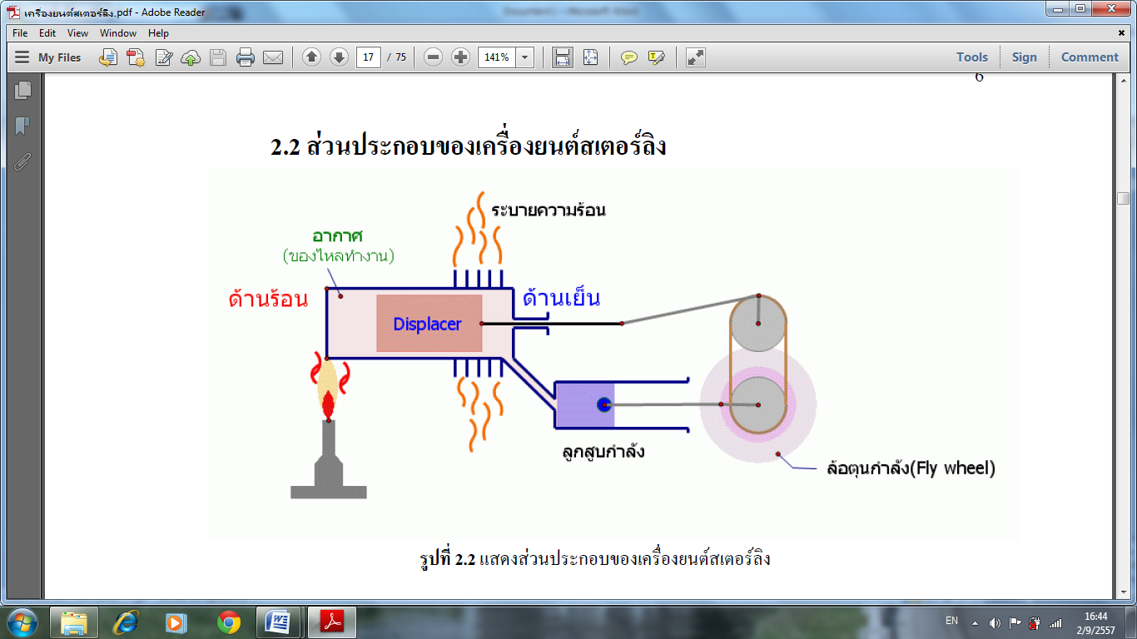

**รูปที่ 2.1** ส่วนประกอบของเครื่องยนต์สเตอร์ริ่ง  
ที่มา (เทวินทร์ ชูจันทร์, 2555, หน้า 6)

3) หลักการทำงานของเครื่องยนต์สเตอร์ริ่ง หลักการพื้นฐานของเครื่องยนต์สเตอร์ริ่งคือจะต้องมี 2 กระบอกสูบ ปลายด้านหนึ่งของกระบอกสูบมีการให้ความร้อนตลอดเวลาเรียกว่ากระบอกสูบร้อนและอีกด้านหนึ่งไม่มีการให้ความร้อนเรียกว่ากระบอกสูบเย็น เครื่องยนต์สเตอร์ริ่งทำงานเมื่อได้รับความร้อนที่ปลายกระบอกสูบร้อน จากนั้นอากาศที่อยู่ภายในกระบอกสูบร้อนจะมีการขยายตัว ทำให้ลูกสูบร้อนที่อยู่ในกระบอกสูบเกิดการเคลื่อนที่และในขณะเดียวกัน ก็จะมีการส่งกำลังผ่านคันชักเพื่อไปขับลูกสูบเย็นซึ่งก้านสูบของลูกสูบเย็นทำมุมตั้งฉากกันกับก้านสูบร้อน ทำให้ลูกสูบเย็นดันอากาศเย็นผ่านท่ออากาศเข้าไปยังกระบอกสูบร้อนและเริ่มทำงานแบบนี้ไปเรื่อยๆ ซึ่งอาศัยหลักการหดตัวและขยายตัวของอากาศ จะมีลำดับการทำงานอยู่ 4 ขั้นตอน ดังแสดงในรูปที่ 2.2

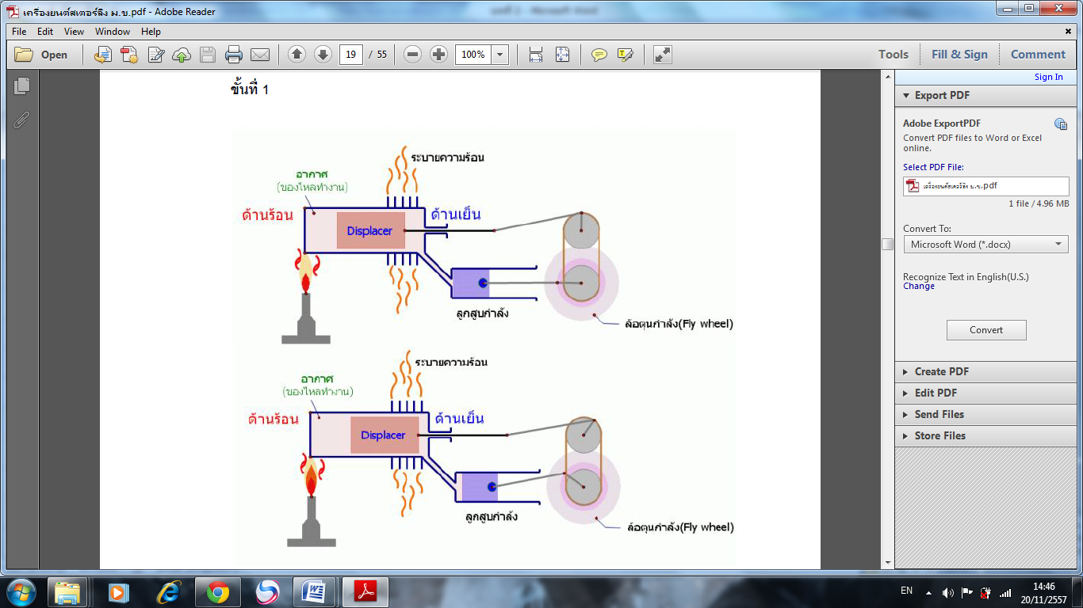

**รูปที่ 2.2** หลักการทำงานของเครื่องยนต์สเตอร์ริ่ง ขั้นที่ 1  
ที่มา (เทวินทร์ ชูจันทร์, 2555, หน้า 7)

ลูกสูบกำลังอยู่ที่ตำแหน่งศูนย์ตายบน เป็นการให้ความร้อนกับอากาศเข้าไปภายในกระบอกสูบ โดยการเคลื่อนที่ของลูกสูบไล่เพื่อให้อากาศส่วนใหญ่ไปรวมอยู่ทางด้านร้อนอากาศได้รับความร้อนมีอุณหภูมิสูงขึ้นและความดันเพิ่มขึ้น เป็นกระบวนการให้ความร้อนที่ปริมาตรคงตัว ดังแสดงในรูปที่2.3

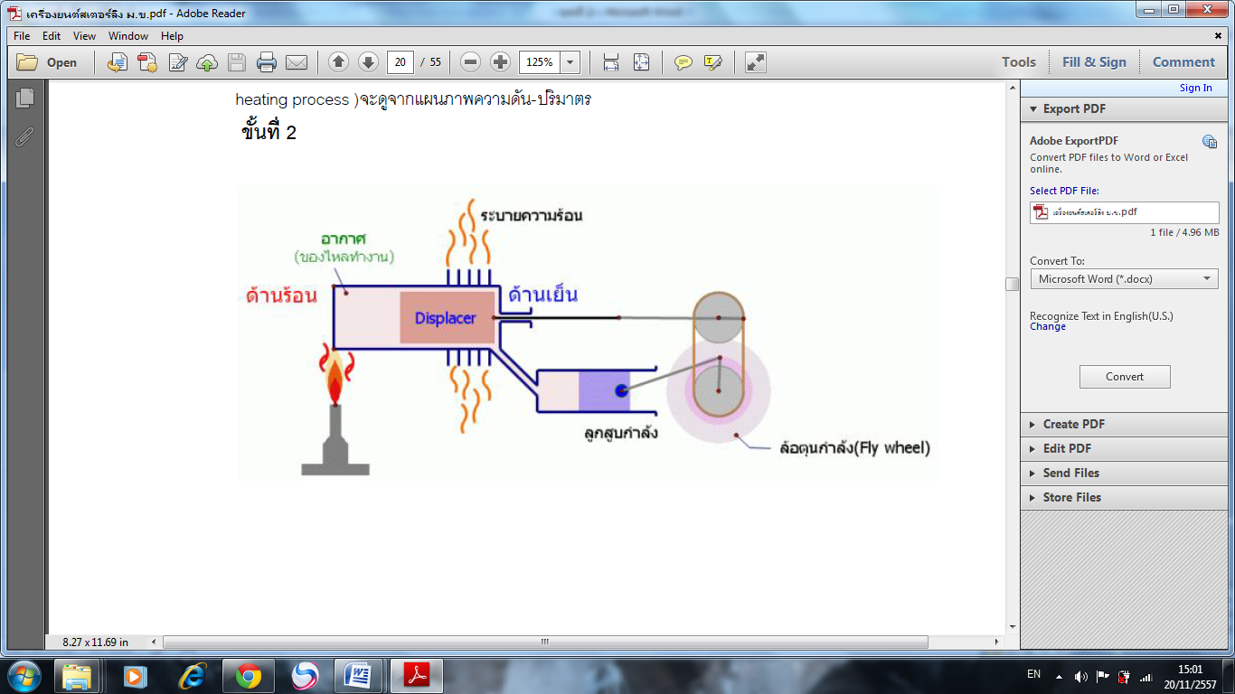

**รูปที่ 2.3** หลักการทำงานของเครื่องยนต์สเตอร์ริ่ง ขั้นที่ 2  
ที่มา (เทวินทร์ ชูจันทร์, 2555, หน้า 8)

เมื่ออากาศทางด้านร้อนมีอุณหภูมิเพิ่มขึ้นจะมีผลทำให้ความดันเพิ่มขึ้นและเกิดแรงดันลูกสูบกำลังเคลื่อนที่ไปที่ศูนย์ตายล่างอากาศยังคงได้รับความร้อนขณะที่ปริมาตรของอากาศเพิ่มขึ้นความดันลดลงโดยที่อุณหภูมิคงตัวขั้นที่ 2 เป็นกระบวนการขยายตัวที่อุณหภูมิคงตัว

**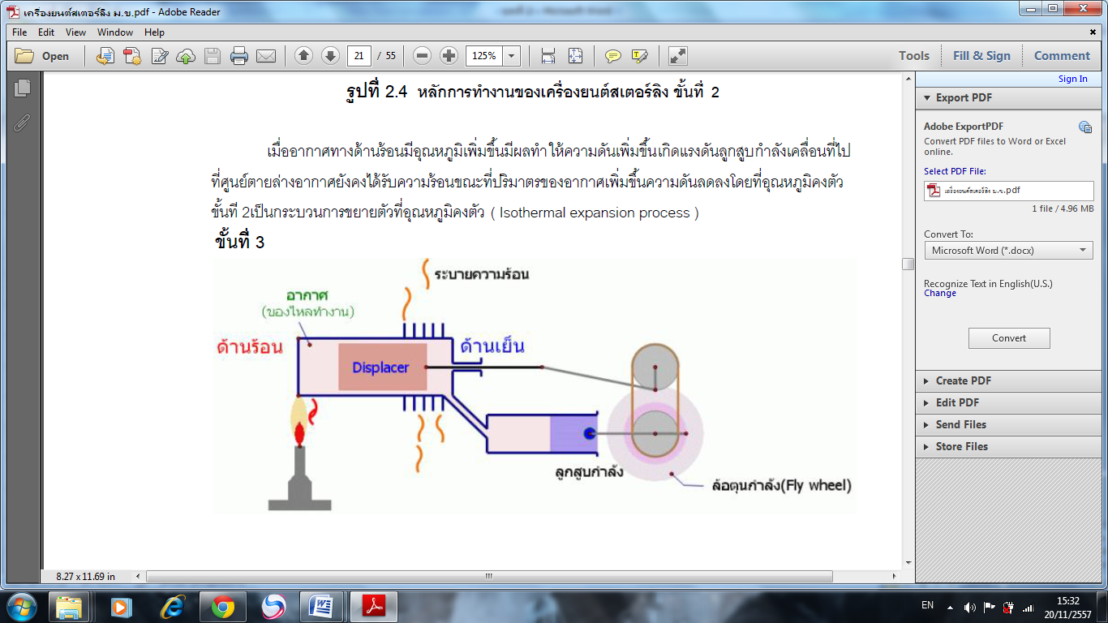  
  
รูปที่ 2.4** หลักการทำงานของเครื่องยนต์สเตอร์ริ่ง ขั้นที่ 3  
ที่มา (เทวินทร์ ชูจันทร์, 2555, หน้า 9)

ผลของความต่างเฟส 90 องศา ระหว่างลูกสูบร้อนและลูกสูบเย็นทำให้ลูกสูบไล่เคลื่อนที่และไล่อากาศจากด้านร้อนไปทางด้านเย็นเพื่อทิ้งความร้อนให้กับสิ่งแวดล้อมทำให้อุณหภูมิของอากาศลดลง ความดันลดลง ลูกสูบกำลังอยู่ที่ศูนย์ตายล่าง ขั้นที่ 3 เป็นกระบวนการระบายความร้อนที่ปริมาตรคงตัว

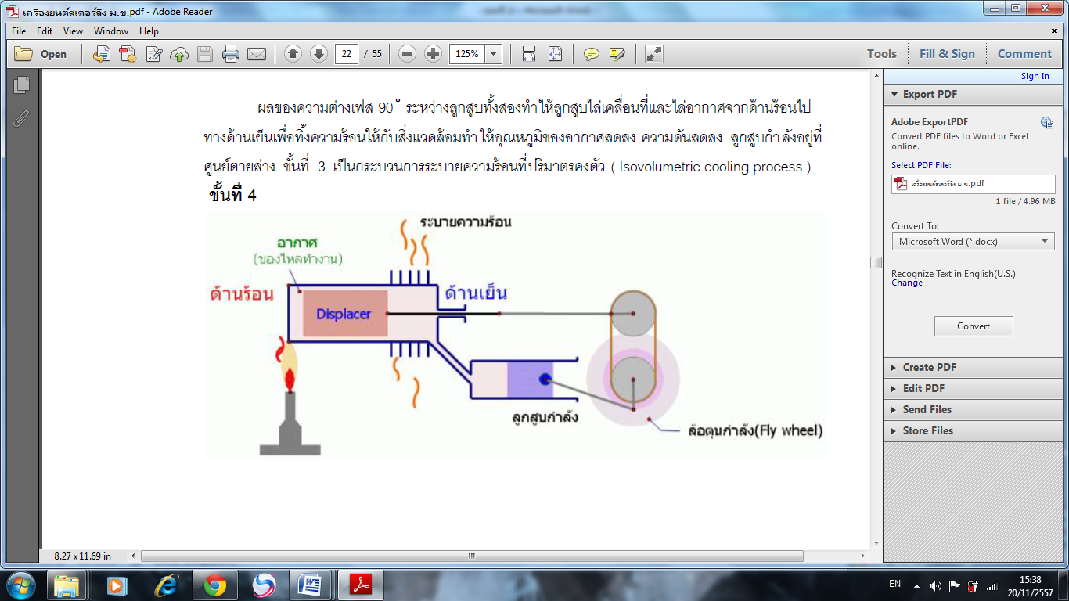

**รูปที่ 2.5** หลักการทำงานของเครื่องยนต์สเตอร์ริ่ง ขั้นที่ 4  
ที่มา (เทวินทร์ ชูจันทร์, 2555, หน้า 11)

ลูกสูบกำลังเลื่อนไปที่ศูนย์ตายบนอากาศถูกอัดให้มีปริมาตรเล็กลง และระบายความร้อนให้กับสิ่งแวดล้อมด้วยอุณหภูมิคงตัว ผลของความต่างเฟส 90 องศา ทำให้ลูกสูบไล่เคลื่อนที่ไล่อากาศจากด้านเย็นกลับไปทางด้านร้อน แล้วเครื่องยนต์สเตอร์ริ่งก็กลับไปสู่จุดตั้งต้นขั้นที่ 1 ขั้นที่ 4 เป็นกระบวนการอัดที่อุณหภูมิคงตัว

**2.3 เครื่องกำเนิดไฟฟ้า**

ใน ปี 1827 อันยอร์ส เจดิกซ์ ชาวฮังการีเริ่มทดลองกับอุปกรณ์แม่เหล็กไฟฟ้าหมุน เรียกว่า แม่เหล็กไฟฟ้าใบพัดหมุนเองตอนนี้เรียกว่าไดนาโมของ เจดิกซ์ ในเครื่องต้นแบบของตัวสตาร์ตเตอร์เสาไฟฟ้าเดียว (เสร็จระหว่างปี 1852 ถึงปี 1854) ทั้งชิ้นส่วนอยู่กับที่และชิ้นส่วนหมุนเป็นแม่เหล็กไฟฟ้า เจดิกซ์จึงได้คิดสูตรที่เป็นแนวคิดของไดนาโมไว้ไม่น้อยกว่า 6 ปีก่อน ซีเมนส์และเวสโตรน แต่ไม่ได้จดสิทธิบัตรเพราะเจดิกซ์คิดว่าไม่ได้เป็นคนแรกที่รับรู้ถึงเรื่องนี้ในสาระสำคัญ แนวคิดคือแทนที่จะใช้แม่เหล็กถาวร สองแม่เหล็กไฟฟ้าวางตรงข้ามกันเหนี่ยวนำทำให้เกิดสนามแม่เหล็กรอบโรเตอร์ เป็นการค้นพบหลักการของการกระตุ้นตัวเองอีกด้วยดังแสดงในรูปที่ 2.6

โวลต์มิเตอร์

ส่วนต่างๆ ของ ไดนาโม ของฟาราเดย์

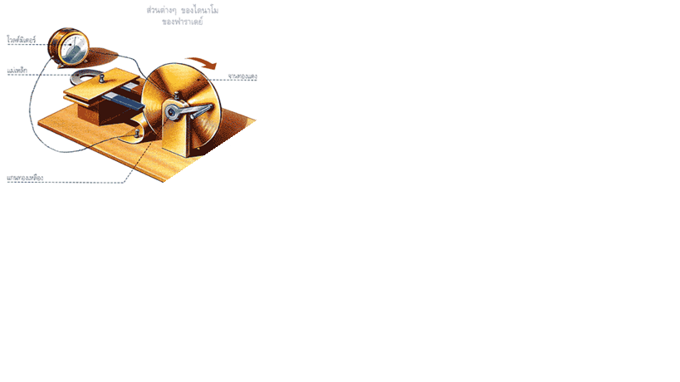

แม่เหล็ก

จานทองแดง

แกนทองเหลือง

**รูปที่ 2.6** จานฟาราเดย์ เครื่องกำเนิดไฟฟ้าเครื่องแรก  
ที่มา (มหาวิทยาลัยเทคโนโลยีราชมงคล,2554)

ในปี 1831-1832 ไมเคิล ฟาราเดย์ได้ค้นพบหลักการทำงานของเครื่องกำเนิดไฟฟ้าจากแม่เหล็กไฟฟ้า หลักการที่ต่อมาเรียกว่า กฎของฟาราเดย์ นั่นคือแรงเหนี่ยวนำไฟฟ้าจะถูกสร้างขึ้นในตัวนำ ไฟฟ้าที่ล้อมรอบสนามแม่เหล็กที่กำลังแปรเปลี่ยนไป นอกจากนี้ฟาราเดย์ยังสร้างเครื่องกำเนิดไฟฟ้าจากแม่เหล็กไฟฟ้าเป็นเครื่องแรก เรียกว่าจานฟาราเดย์ ซึ่งเป็นประเภทหนึ่งของเครื่อง กำเนิดไฟฟ้าแบบมอเตอร์แนวราบ โดยใช้แผ่นจานทองแดงหมุนระหว่างขั้วของแม่เหล็กเกือกม้า มันผลิตแรงดันไฟฟ้ากระแสตรงที่มีขนาดเล็ก การออกแบบแบบนี้ไม่มีประสิทธิภาพ เนื่องจากมีกระแสหักล้างกันเองในพื้นที่ ที่ไม่ได้อยู่ภายใต้อิทธิพลของสนามแม่เหล็ก ซึ่งในขณะที่กระแสถูกชักนำโดยตรงภายใต้แม่เหล็ก กระแสจะไหลเวียนกลับทางในพื้นที่ที่อยู่นอกอิทธิพลของสนามแม่เหล็ก การไหลกลับทางนี้จำกัดการส่งออกของพลังงานไปยังสายไฟที่จ่ายโหลดและเหนี่ยวนำความร้อนสูญเปล่าขึ้นบนแผ่นจานทองแดง เครื่องกำเนิดไฟฟ้าแบบมอเตอร์แนวราบ ต่อมาจะแก้ปัญหานี้ โดยใช้อาร์เรย์ของแม่เหล็กจัดวางเรียงตัวรอบๆแผ่นจานเพื่อรักษาระดับสนามแม่เหล็กให้คงที่ในทิศทางการไหลของกระแสเพียงทางเดียว ข้อเสียอีกอย่างก็คือ แรงดันที่ออกมาต่ำมาก เนื่องจากมีเส้นทางของกระแสเพียงทางเดียวผ่านสนามแม่เหล็ก ผู้ทำการทดลองพบว่าการใช้ขดลวดหลายๆ รอบจะสามารถผลิตแรงดันได้สูงขึ้น และมีประโยชน์มากขึ้น เนื่องจากแรงดันออกเป็นสัดส่วนกับจำนวนรอบ เครื่องกำเนิดไฟฟ้า สามารถออกแบบได้อย่างง่ายดายในการผลิตแรงดันไฟฟ้าที่ต้องการโดยการปรับจำนวนรอบ การพันรอบสายไฟจึงกลายเป็นคุณสมบัติพื้นฐานของการออกแบบเครื่องกำเนิดไฟฟ้าทั้งหมดที่ตามมาไดนาโมเป็นเครื่องกำเนิดไฟฟ้าเครื่องแรกที่มีความสามารถในการส่งมอบพลังงานสำหรับอุตสาหกรรม ใช้การเหนี่ยวนำแม่เหล็กไฟฟ้า เพื่อแปลงการหมุนทางเครื่องกลเป็นกระแสตรง ผ่านการใช้ตัวเปลี่ยนทิศทางกระแส ไดนาโมตัวแรกถูกสร้างขึ้นโดย ฮิปโปเลช พิซ ในปี [ค.ศ. 1832](http://th.wikipedia.org/wiki/%E0%B8%84.%E0%B8%A8._1832)

เครื่องไดนาโมประกอบด้วยโครงสร้างติดอยู่กับที่ซึ่งมีสนามแม่เหล็กคงที่และชุดของเส้นลวดหมุนที่หมุนอยู่ในสนามแม่เหล็กนั้น ในไดนาโมขนาดเล็ก สนามแม่เหล็กคงที่อาจจะถูกจัดให้โดย แม่เหล็กถาวรหนึ่งชุดหรือมากกว่า สำหรับไดนาโมขนาดใหญ่มีสนามแม่เหล็กคงที่จัดให้โดย แม่เหล็กไฟฟ้าหนึ่งชุดหรือมากกว่า ซึ่งมักจะถูกเรียกว่าขดลวดสนามโดยผ่านการค้นพบโดยบังเอิญหลายๆครั้งอย่างต่อเนื่อง ไดนาโมกลายเป็นแหล่งที่มาของสิ่งประดิษฐ์จำนวนมากต่อมา รวมทั้งมอเตอร์ไฟฟ้ากระแสตรง เครื่องกำเนิดไฟฟ้ากระแสสลับมอเตอร์เอซีซิงโครนัส และตัวแปลงไฟฟ้าแบบหมุนระบบการผลิตไฟฟ้ากระแสสลับเป็นที่รู้จักกันในรูปแบบที่เรียบง่ายจากการค้นพบของการเหนี่ยวนำแม่เหล็กเนื่องจากกระแสไฟฟ้า เครื่องรุ่นแรกๆ ถูกพัฒนาขึ้นโดยผู้บุกเบิก เช่น ไมเคิล ฟาราเดย์ และฮิปโปเลช พิซฟาราเดย์ได้พัฒนา "สี่เหลี่ยมผืนผ้าหมุน" ซึ่งมีการทำงานเป็น ฮีเตอร์โรโพรา นั่นคือแต่ละตัวนำที่แอคทีฟเคลื่อนผ่านอย่างต่อเนื่องในบริเวณที่สนามแม่เหล็กจะอยู่ในทิศทางตรงข้าม การสาธิตสาธารณะเป็นครั้งแรกของ "ระบบเครื่องผลิตไฟฟ้ากระแสสลับ" ที่มีความแข็งแกร่งระบบหนึ่งเกิดขึ้นในปี [ค.ศ. 1886](http://th.wikipedia.org/wiki/%E0%B8%84.%E0%B8%A8._1886)เครื่องกำเนิดไฟฟ้ากระแสสลับสองเฟสขนาดใหญ่ถูกสร้างขึ้นโดยช่างชาวอังกฤษ กอร์ดอน ในปี [ค.ศ. 1882](http://th.wikipedia.org/wiki/%E0%B8%84.%E0%B8%A8._1882) ลอร์ดเคลวิน และ เซบาสเตียน เฟอร์แลนด์ติ ยังได้พัฒนาออเตอร์นาเตอร์ รุ่นแรกๆ จะผลิตความถี่ระหว่าง 100 และ 300 เฮิร์ท ใน ปี [ค.ศ. 1891](http://th.wikipedia.org/wiki/%E0%B8%84.%E0%B8%A8._1891) นิโกลา เทสลา ได้สิทธิบัตรเครื่องกำเนิดไฟฟ้ากระแสสลับ "ความถี่สูง" ในทางปฏิบัติ (ซึ่งจะสามารถทำงานที่ประมาณ 15 กิโลเฮิร์ท) หลังจากปี 1891 เครื่องกำเนิดไฟฟ้าหลายเฟสถูกนำไป ใช้จ่ายกระแสของหลายเฟสที่แตกต่างกัน เครื่องกำเนิดไฟฟ้าตัวต่อมาได้รับการออกแบบให้สามารถจ่ายกระแสสลับที่ความถี่เปลี่ยนแปลงได้ระหว่าง สิบหกถึงประมาณหนึ่งร้อยเฮิร์ท สำหรับใช้กับแสงสว่างแบบอาร์ก ไดนาโมผลิตกระแสไฟฟ้าขนาดใหญ่ตอนนี้ไม่ค่อยมีให้เห็น เนื่องจากขณะนี้การใช้งานเกือบเป็นสากลคือใช้กระแสสลับ ก่อนที่จะมีการนำไฟเอซีมาใช้ไดนาโมไฟกระแสตรงที่มีขนาดใหญ่มากเป็นวิธีการเดียวในการผลิตและการจำหน่ายกระแสไฟฟ้า กระแสไฟฟ้าเอซีได้เข้ามาครองตลาดเนื่องจากความสามารถของมันที่จะเปลี่ยนให้ได้แรงดันที่ต่ำลงหรือสูงขึ้นได้อย่างง่ายดาย เพื่อลดการสูญเสียพลังงานตามระยะทางที่ไกล

2.2.1 หลักการกำเนิดแรงเคลื่อนไฟฟ้า

1) หลักการขดลวดตัดผ่านสนามแม่เหล็ก



**รูปที่ 2.7** หลักการขดลวดตัดผ่านสนามแม่เหล็ก  
ที่มา (ทรงฤทธิ์ ศิริวัฒนะ, 2535, หน้า 128)

หลักการกำเนิดแรงเคลื่อนไฟฟ้าโดยวิธีการของขดลวดตัดผ่านสนามแม่เหล็กมีหลักการดังนี้ให้ขั้วแม่เหล็กอยู่กับที่แล้วนำขดลวดตัวนำมาวางระหว่างขั้วแม่เหล็กแล้วหาพลังงานมาหมุนขดลวดตัดผ่านสนามแม่เหล็กทำให้ได้แรงเคลื่อนไฟฟ้าเหนี่ยวนำเกิดขึ้นที่ขดลวดตัวนำนี้

2)หลักการสนามแม่เหล็กตัดผ่านขดลวด



**รูปที่ 2.8** หลักการสนามแม่เหล็กตัดผ่านขดลวด   
ที่มา (ทรงฤทธิ์ ศิริวัฒนะ, 2535, หน้า 129)

หลักการกำเนิดแรงเคลื่อนไฟฟ้าโดยวิธีการของสนามแม่เหล็กตัดผ่านขดลวดหลักการ ดังนี้ให้ขดลวดลวดตัวนำอยู่กับที่แล้วหาพลังงานกล มาขับให้สนามแม่เหล็กตัดผ่านขดลวดตัวนำทำให้ได้แรงเคลื่อนไฟฟ้าเหนี่ยวเกิดขึ้นที่ขดลวดตัวนำนี้ เครื่องกำเนิดไฟฟ้าแบ่งออกเป็น 2 ประเภท

1) เครื่องกำเนิดไฟฟ้ากระแสตรง เครื่องกำเนิดไฟฟ้ากระแสตรงเป็นการนำเอาเครื่องกลไฟฟ้ากระแสตรงมา ทำเป็นเครื่องกำเนิดไฟฟ้ากระแสตรง โดยนำกำลังกลมาขับเคลื่อนที่เพลาของเครื่องกล สรุปหลักการของเครื่องกำเนิดคือการแปลงพลังงานกลเป็นพลังงานไฟฟ้าและในรูปที่ 2.9 แสดงการทำงานเป็นเครื่องกำเนิดไฟฟ้ากระแสตรง เมื่อทำการหมุนเครื่องกลไฟฟ้าจากตำแหน่ง 0 องศา ถึงตาแหน่ง 360 องศา จะได้แรงดันไฟฟ้าในซีกบวก และความแตกต่างระหว่างการกำเนิดไฟฟ้ากระแสตรงและไฟฟ้ากระแสสลับอยู่ที่จุดที่ต่อไฟฟ้าออกมาจากเครื่องกำเนิดไฟฟ้า ถ้าใช้ สลิปลิง จะได้ไฟฟ้ากระแสสลับ แต่ถ้าใช้แปรงถ่าน จะได้ไฟฟ้ากระแสตรง



**รูปที่ 2.9** หลักการสนามแม่เหล็กตัดผ่านขดลวด   
ที่มา (ทรงฤทธิ์ ศิริวัฒนะ, 2535, หน้า 135)

เครื่องกำเนิดไฟฟ้ากระแสตรงชนิดนี้ขดลวดที่อยู่ในส่วนนิ่งจะทำหน้าที่สร้างสนาม แม่เหล็กกับขดลวดอาร์ เมเจอร์ทำหน้าที่สร้างแรงดันไฟฟ้าจะแยกออกจากกัน แสดงลักษณะวงจรดังรูปที่ 2.10 ในส่วนของขดลวดสร้าง สนามแม่เหล็กจะต้องมีแรงดันไฟฟ้ากระแสตรงจากภายนอกมาป้อนให้กับขดลวดเพื่อสร้างสนามแม่เหล็กที่ไปสร้างให้เกิดแรงดันเหนี่ยวนำขึ้นที่อาร์เมเจอร์

ขดลวดฟิลด์ (Filed winding)

แปรงถ่าน (Brush)

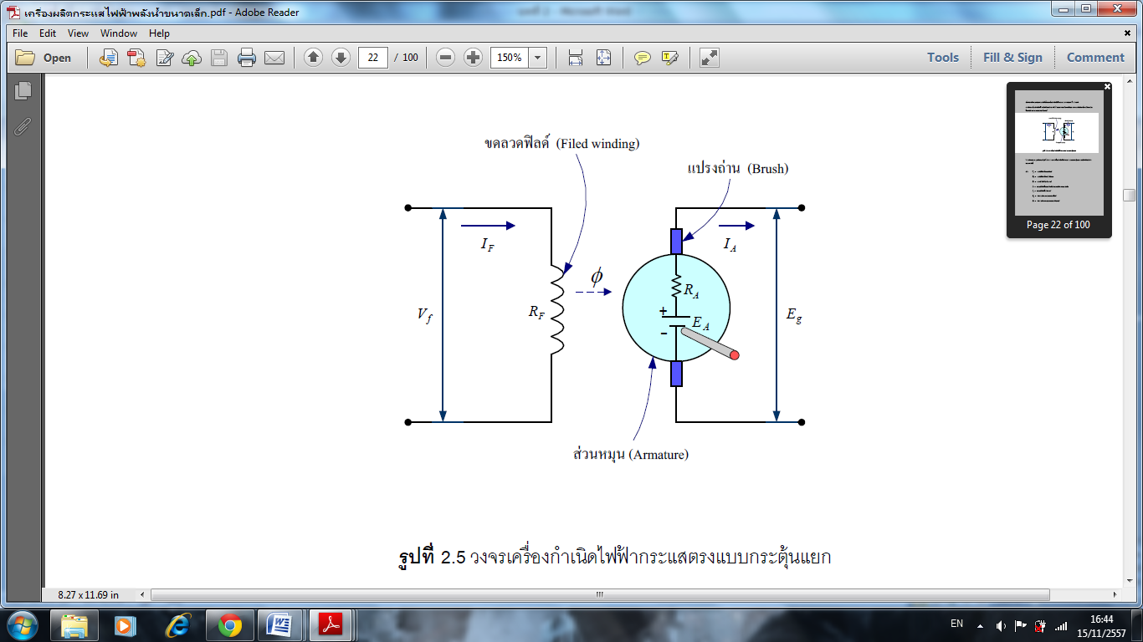  
  
**รูปที่ 2.10** วงจรเครื่องกำเนิดไฟฟ้ากระแสตรงแบบกระตุ้นแยก  
ที่มา (ทรงฤทธิ์ ศิริวัฒนะ, 2535, หน้า 140)

Vf

Eg

Rf

If

If

ส่วนหมุน (Armature)

เครื่องกำเนิดไฟฟ้ากระแสตรงแบบขนานเป็นเครื่องกำเนิดไฟฟ้ากระแสตรงที่ไม่ต้องใช้แหล่งจ่ายแรงดันจากภายนอกป้อนให้กับขดลวดฟิลด์ แต่จะใช้ อำนาจแม่เหล็กที่เหลือในแกนเหล็ก ภายในตัวของเครื่องกำเนิดเอง และแสดงวงจรสมมูลย์ ดังแสดงในรูปที่2.11

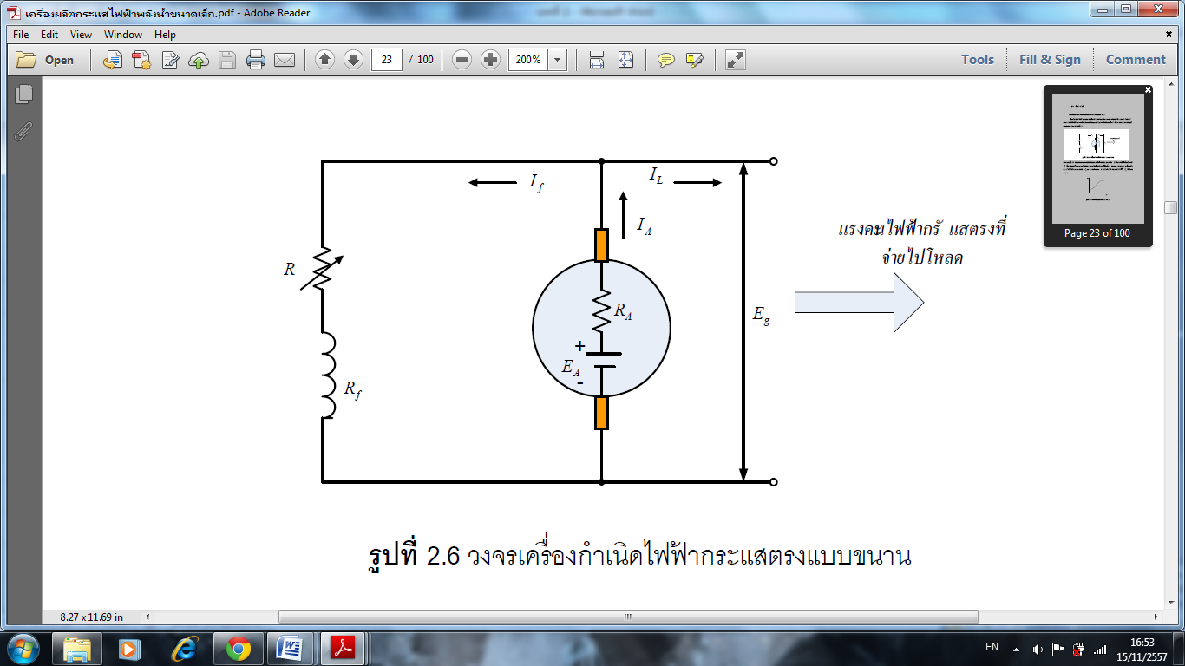

If

Rf

Eg

If

IA

IL

**รูปที่ 2.11** วงจรเครื่องกำเนิดไฟฟ้ากระแสตรงแบบขนาน   
ที่มา (ทรงฤทธิ์ ศิริวัฒนะ, 2535, หน้า 142)

พิจารณารูปที่ 2.12 เป็นกราฟแสดงความสัมพันธ์ของกระแสไฟฟ้า สร้างสนามแม่เหล็กกับแรงดันไฟฟ้าที่อาร์เมเจอร์เมื่ออาร์เมเจอร์เริ่มหมุนและยังไม่ต่อโหลด แรงดันไฟฟ้าอาร์เมเจอร์ที่เกิดขึ้น จะขึ้นอยู่กับกระแสไฟฟ้าที่สร้างสนามแม่เหล็ก และค่าความต้านทาน จะเป็นตัวจำกัดค่าแรงดันไฟฟ้าที่ขั้ว E**g**ให้ได้ตามต้องการ

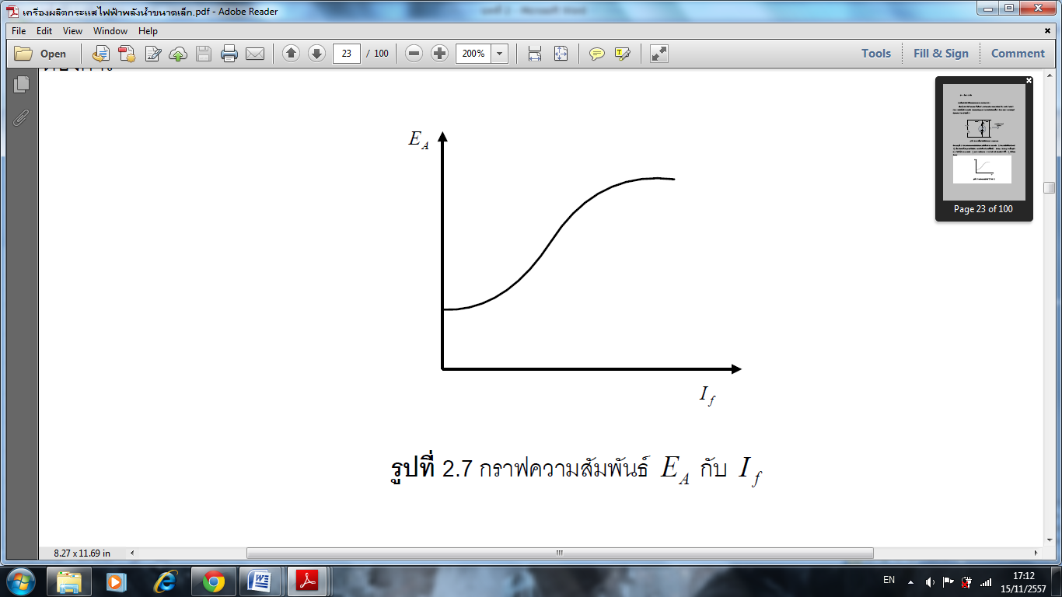

**รูปที่ 2.12** ความสัมพันธ์ EA กับ If   
ที่มา (ทรงฤทธิ์ ศิริวัฒนะ, 2535, หน้า 144)

เครื่องกำเนิดไฟฟ้ากระแสตรงแบบอนุกรม เป็นเครื่องกำเนิดไฟฟ้ากระแสตรงที่กำเนิดไฟฟ้าได้โดยไม่ต้องจ่ายแรงดันไฟฟ้าให้กับขดลวดสร้าง สนามแม่เหล็ก แต่จะใช้อำนาจแม่เหล็กที่เหลือภายในของเครื่องกำเนิดไฟฟ้าคล้ายกับเครื่องกำเนิดไฟฟ้ากระแสตรงแบบ ขนาน และแสดงวงจรไฟฟ้ากระแสตรงแบบอนุกรมแสดงวงจร ดังแสดงในรูปที่2.13

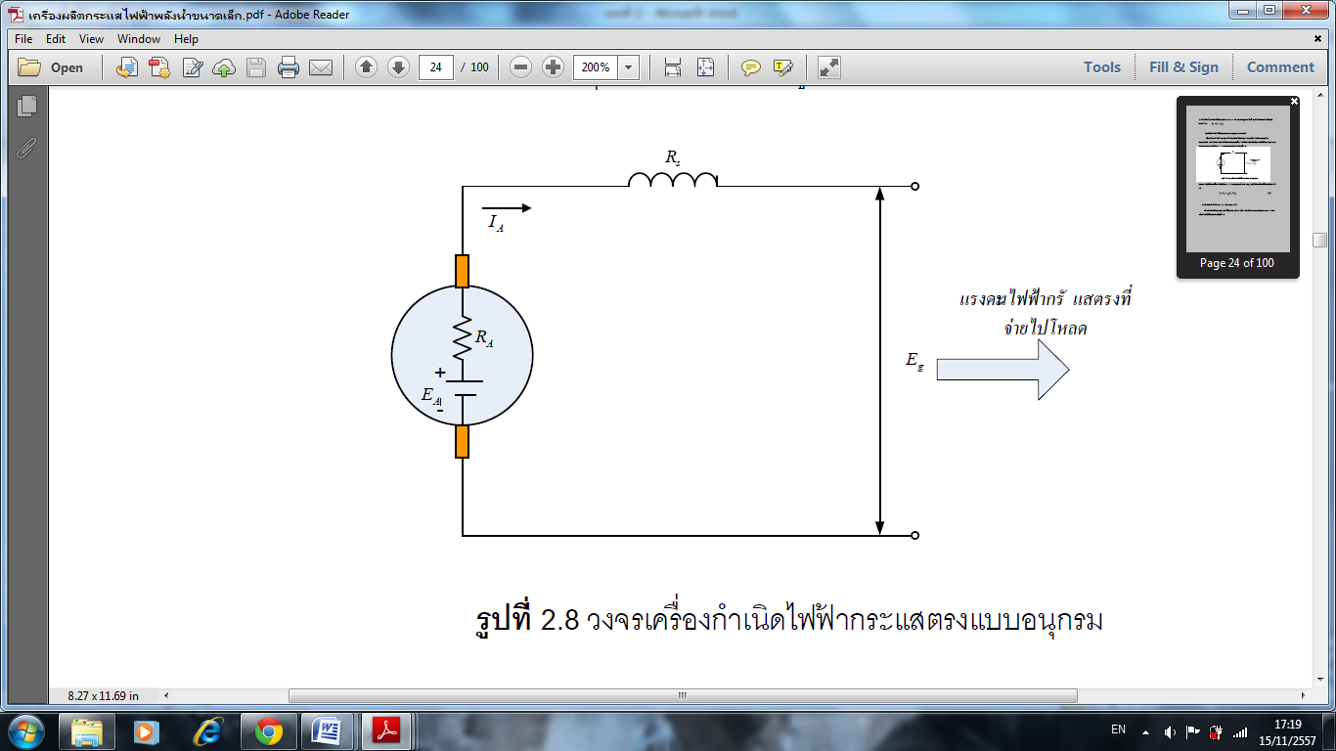

**รูปที่ 2.13**  วงจรเครื่องกำเนิดไฟฟ้ากระแสตรงแบบอนุกรม  
ที่มา (ทรงฤทธิ์ ศิริวัฒนะ, 2535, หน้า 147)

เครื่องกำเนิดไฟฟ้าแบบผสม เครื่องกำเนิดไฟฟ้ากระแสตรงชนิดนี้เป็นการรวมกันของเครื่องกำเนิดไฟฟ้าแบบขนานกับอนุกรมและแสดงวงจร เครื่องกำเนิดไฟฟ้าแบบผสม ดังแสดงในรูปที่2.14

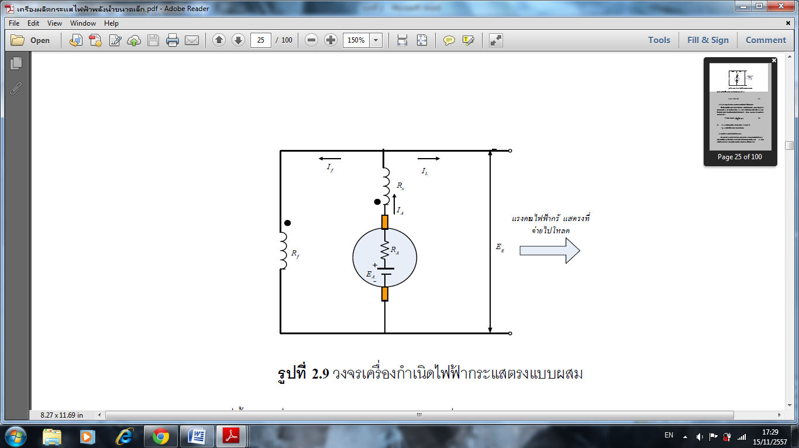

**รูปที่ 2.14**  วงจรเครื่องกำเนิดไฟฟ้าแบบผสม   
ที่มา (ทรงฤทธิ์ ศิริวัฒนะ, 2535, หน้า 150)

เครื่องกำเนิดไฟฟ้ากระแสสลับ โดยไม่ต้องใช้คอมมิวเตเตอร์ไดนาโมกลายเป็นเครื่องกำเนิดไฟฟ้ากระแสสลับ ซึ่งเป็นเครื่องกำเนิดไฟฟ้าแบบซิงโครนัสซิงเกิลฟีด ออเตอร์นาเตอร์ผลิตกระแสสลับด้วยความถี่หนึ่งที่จะขึ้นอยู่กับความเร็วในการหมุนของโรเตอร์และจำนวนขั้วแม่เหล็กออเตอร์นาเตอร์ในรถยนต์ผลิตความถี่ที่แตกต่างกัน เปลี่ยนแปลงไปตามความเร็วรอบของเครื่องยนต์ แล้วจะถูกแปลงเป็นโดยตัวเรียงกระแสดีซีออเตอร์นาเตอร์ที่ป้อนให้กับเพาเวอร์กริดไฟฟ้าจะทำงานโดยทั่วไปที่ความเร็วที่ใกล้เคียงกับความถี่หนึ่งที่เฉพาะเจาะจงเพื่อประโยชน์ของ อุปกรณ์เอซีที่ควบคุมความเร็วและประสิทธิภาพการทำงานบนความถี่ของกริด อุปกรณ์บางอย่างเช่นหลอดไส้และหลอดเรืองแสงที่ทำงานด้วยบัลลาสต์ไม่จำเป็นต้องมีความถี่คงที่ แต่มอเตอร์แบบซิงโครนัส เช่นในนาฬิกาไฟฟ้าแขวนผนังจำเป็นต้องใช้ความถี่กริดคงที่ เมื่อต่อเข้ากับกริดไฟฟ้าขนาดใหญ่กว่าที่มี ออเตอร์นาเตอร์ อื่นๆ ออเตอร์นาเตอร์จะทำปฏิสัมพันธ์แบบไดนามิกกับความถี่ที่มีอยู่แล้วในกริด และจะต้องทำงานที่ความเร็วที่เข้ากันได้กับความถี่กริด ถ้าไม่มีพลังงานขับใส่เข้าไปออเตอร์นาเตอร์จะยังคงหมุนต่อไปที่ความเร็วคงที่อยู่ดี แต่จะถูกขับเหมือนกับว่าเป็นมอเตอร์ซิงโครนัสตัวหนึ่งตามความถี่กริด ปกติแล้ว มันจำเป็นสำหรับออเตอร์นาเตอร์ที่จะถูกเร่งความเร็วให้ได้ถึงความเร็วและการจัดตำแหน่งเฟสที่ถูกต้องก่อนที่จะเชื่อมต่อเข้ากับกริด เพราะการที่มีความถี่ไม่ตรงกันจะทำให้ ออเตอร์นาเตอร์ทำงานเป็นมอเตอร์ซิงโครนัส และจะกระโดดทันทีทันใดไปที่การจัดตำแหน่งเฟสที่ถูกต้องเนื่องจากมันดูดซับกระแสไหลเข้าฉับพลันอย่างมากจากกริด ซึ่งอาจเกิดความเสียหายกับโรเตอร์และอุปกรณ์อื่นๆอ อเตอร์นาเตอร์ทั่วไปใช้ขดลวดสนามโรเตอร์ที่ถูกกระตุ้นด้วยกระแสตรง และขดลวดอยู่กับที่ (สเตเตอร์) เพื่อผลิตกระแสสลับ เนื่องจากสนามแม่เหล็กที่โรเตอร์ต้องการเป็นเพียงส่วนเล็กๆ ของพลังงานที่ถูกสร้างขึ้นโดยเครื่อง แปรงถ่านสำหรับต่อกับสนามจะสามารถมีขนาดค่อนข้างเล็กได้ ในกรณีที่ตัวกระตุ้นไม่ได้ใช้แปรงถ่าน แกนโรเตอร์จะมีตัวเรียงกระแสเกาะอยู่เพื่อกระตุ้นขดลวดสนามหลัก

เครื่องกำเนิดไฟฟ้าแบบเหนี่ยวนำ หรือเครื่องกำเนิดไฟฟ้าแบบอะซิงโครนัสคือเครื่องกำเนิดไฟฟ้า กระแสสลับประเภทหนึ่งที่ใช้หลักการของมอเตอร์เหนี่ยวนำในการผลิตพลังงาน เครื่องกำเนิดไฟฟ้าแบบเหนี่ยวนำทำงานโดยการหมุนโรเตอร์ด้วยแรงกลให้เร็วกว่าความเร็วซิงโครนัส ทำให้เกิดสลิพในเชิงลบ มอเตอร์เอซีอะซิงโครนัสโดยทั่วไปมักจะสามารถถูกใช้เป็นเครื่องกำเนิดไฟฟ้าตัวหนึ่งได้โดยไม่มีการแก้ไขใดๆ ภายในเครื่องกำเนิดไฟฟ้าแบบเหนี่ยวนำมีประโยชน์ในการใช้งาน เช่น โรงงานไฟฟ้าพลังน้ำขนาดเล็ก กังหันลมหรือในการลดกระแสก๊าซแรงดันสูงให้มีแรงดันต่ำลง เพราะมันสามารถกู้คืนพลังงานด้วยการควบคุมที่ค่อนข้างง่ายในการใช้งานเครื่องกำเนิดไฟฟ้าแบบเหนี่ยวนำ มันจะต้องถูกกระตุ้นด้วยลีดดิ้ง โวลต์เตรด สิ่งนี้ มักจะทำโดยการเชื่อมต่อกับกริดไฟฟ้า หรือบางครั้งพวกมันจะถูกกระตุ้นได้ด้วยตัวเองโดยใช้ตัวเก็บประจุแก้ไขเฟส

เครื่องกลซิงโครนัส เครื่องกลซิงโครนัสเป็นเครื่องกลไฟฟ้ากระแสสลับแบบที่มีความเร็วรอบคงที่ ซึ่งสามารถทำงานเป็นเครื่องกำเนิดไฟฟ้ากระแสสลับ หรือทำงานเป็นมอเตอร์ไฟฟ้า ซิงโครนัส ความเร็วของ เครื่องกลซิงโครนัสจะเป็นความเร็วที่คงที่เรียกว่าความเร็วซิงโครนัส ดังแสดงในรูปที่2.15

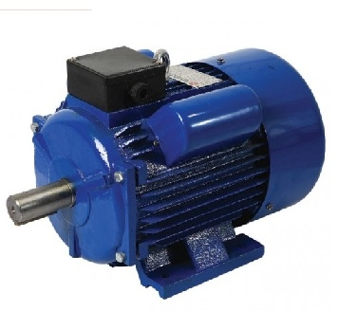

**รูปที่** 2.15 เครื่องกลซิงโครนัส  
ที่มา (ทรงฤทธิ์ ศิริวัฒนะ, 2535, หน้า 158)

**2.4 พลังงาน**

พลังงาน หมายถึง ความสามารถซึ่งมีอยู่ในตัวของสิ่งที่อาจให้แรงงานได้เป็นกำลังงานที่ใช้ในช่วงเวลาหนึ่ง หรือระยะทางหนึ่ง มีค่าเป็น จูล ในทางฟิสิกส์ พลังงานเป็นหนึ่งในคุณสมบัติเชิงปริมาณพื้นฐานที่อธิบายระบบทางกายภาพหรือสถานะของวัตถุ พลังงานสามารถเปลี่ยนรูป ได้หลายรูปแบบที่แต่ละแบบอาจจะชัดเจนและสามารถวัดได้ในหลายรูปแบบที่แตกต่างกัน กฎของการอนุรักษ์พลังงานระบุว่า พลังงานทั้งหมดของระบบสามารถเพิ่มหรือลดได้โดยการถ่ายโอนเข้าหรือออกจากระบบเท่านั้น พลังงานทั้งหมดของระบบใดๆ สามารถคำนวณได้โดยการรวมกันอย่างง่ายๆ ประกอบด้วยชิ้นส่วนที่ไม่มีการปฏิสัมพันธ์ทั้งหลายหรือมีหลายรูปแบบของพลังงานที่แตกต่างกัน รูปแบบของพลังงานทั่วไปประกอบด้วยพลังงานจลน์ของวัตถุเคลื่อนที่ พลังงานที่แผ่รังสีออกมาโดยแสงและการแผ่รังสีของแม่เหล็กไฟฟ้าอื่นๆ และประเภทต่างๆ ของพลังงานศักย์ เช่น แรงโน้มถ่วงและความยืดหยุ่น ประเภททั่วไปของการถ่ายโอนและการเปลี่ยนแปลงพลังงานประกอบด้วยกระบวนการ เช่นการให้ความร้อนกับวัสดุ การปฏิบัติงานทางกลไกบนวัตถุ การสร้างหรือการใช้พลังงานไฟฟ้า และปฏิกิริยาทางเคมีจำนวนมาก หน่วยของการวัดพลังงานจะถูกกำหนดโดยผ่านกระบวนการของการทำงาน งานที่ทำโดยสิ่งหนึ่งบนอีกสิ่งหนึ่งถูกกำหนดไว้ในฟิสิกส์ว่า เป็นแรง หน่วยเป็นนิวตัน ที่ทำโดยสิ่งนั้นคูณด้วย ระยะทาง (หน่วยเป็น เมตร) ของการเคลื่อนไหวเพื่อต่อสู้กับแรงที่กระทำโดยฝ่ายตรงข้าม ดังนั้น หน่วยพลังงานเป็นจึงนิวตัน-เมตร หรือที่เรียกว่า จูล พลังงานศักย์เป็นพลังงานที่ถูกเก็บไว้โดยอาศัยอำนาจตามตำแหน่งของวัตถุในสนามพลัง เช่น สนามแรงโน้มถ่วง สนามไฟฟ้าหรือสนามแม่เหล็ก ตัวอย่างเช่น การยกวัตถุที่ต้านกับแรงโน้มถ่วงทำงานบนวัตถุและเก็บรักษาพลังงานที่มีศักยภาพของแรงโน้มถ่วง ถ้าวัตถุตกกระทบแสดงว่า แรงโน้มถ่วงไม่ได้ทำงานบนวัตถุซึ่งแปลงพลังงานศักย์ให้เป็นพลังงานจลน์ที่เกี่ยวข้องกับความเร็ว บางรูปแบบเฉพาะของ พลังงานได้แก่พลังงานยืดหยุ่นเนื่องจากการยืดหรือการเปลี่ยนรูปของวัตถุของแข็งพลังงานเคมีเช่นที่ถูกปล่อยออกมาเมื่อเผาไหม้น้ำมันเชื้อเพลิงและพลังงานความร้อน พลังงานจลน์และพลังงานศักย์ขนาดเล็ก ของการเคลื่อนไหวที่ไม่มีทิศทางของอนุภาค ไม่ใช่ทั้งหมดของพลังงานในระบบจะสามารถถูกเปลี่ยนหรือถูกโอนโดยกระบวนการของงาน ปริมาณที่สามารถจะถูกเปลี่ยนหรือถูกโอนเรียกว่าพลังงานที่มีอยู่ โดยเฉพาะอย่างยิ่งกฎข้อที่สองของอุณหพลศาสตร์จะจำกัดปริมาณของพลังงานความร้อนที่สามารถถูกเปลี่ยนให้เป็นพลังงานรูป อื่นๆ พลังงานรูปแบบเชิงกลและอื่นๆ สามารถถูกเปลี่ยนในทิศทางอื่นๆ ให้เป็นพลังงานความร้อนโดยไม่มีข้อจำกัดดังกล่าว วัตถุใดๆ ที่มีมวลเมื่อหยุดนิ่ง (จึงเรียกว่ามวลนิ่ง) มีพลังงานนิ่งที่สามารถคำนวณได้โดยใช้สมการ ของ โรเบิร์ต ไอสไตย์E = mc2 การเป็นรูปแบบของพลังงานแบบหนึ่ง พลังงานนิ่งสามารถถูกเปลี่ยนไปจากรูปแบบอื่นๆ ของพลังงานในขณะที่ปริมาณทั้งหมดของพลังงานไม่เปลี่ยนแปลง จากมุมมองนี้ จำนวนของสสารในจักรวาลก่อให้เกิดการรวมของพลังงานทั้งหมด ในทำนองเดียวกัน พลังงานทั้งหมดจะปรากฏเป็นจำนวนสัดส่วนของมวล ตัวอย่าง เช่น การเพิ่ม 25 กิโลวัตต์-ชั่วโมง (90 จูล) ของรูปแบบใดๆ ของพลังงานให้กับวัตถุหนึ่งจะเพิ่มมวลของวัตถุนั้นอีก 1 ไมโครกรัม หากคุณมีเครื่องชั่งมวลที่ไวพอ การเพิ่มขึ้นของมวลนี้สามารถวัดได้ ดวงอาทิตย์หรือระเบิดนิวเคลียร์ จะแปลงพลังงานศักย์นิวเคลียร์ไปเป็นรูปแบบอื่น พลังงานมวลรวมไม่ได้ลดลง เพราะยังคงมีพลังงานทั้งหมดเหมือนเดิม เพียงแต่อยู่ในรูปแบบอื่น แต่มวลลดลงจริงเมื่อพลังงานหนีออกไปยังสภาพแวดล้อม ส่วนใหญ่เป็นพลังงานที่แผ่รังสีรูปแบบใหม่ของพลังงานไม่สามารถกำหนดกฎเกณฑ์ตามใจได้ เพื่อที่จะให้ถูกต้อง ต้องแสดงให้เห็นว่าสามารถเปลี่ยนรูปไปหรือจากจำนวนที่คาดการณ์ได้ของพลังงานบางรูปแบบที่รู้จักกัน นี่จึงแสดงให้เห็นว่าปริมาณพลังงานจะมากแค่ไหนที่เป็นตัวแทนในหน่วยเดียวกันที่ใช้ในรูปแบบอื่น จะต้องปฏิบัติตามการอนุรักษ์พลังงาน ดังนั้นต้องไม่ลดหรือเพิ่ม ยกเว้น ผ่านการเปลี่ยนแปลง (หรือถ่ายโอน) ดังกล่าว นอกจากนี้ ถ้ารูปแบบใหม่ของพลังงานที่ถูกกล่าวหาสามารถแสดงว่าจะไม่เปลี่ยนมวลของระบบในสัดส่วนกับพลังงาน ดังนั้น ไม่ได้เป็นรูปแบบของพลังงาน

พลังงานความร้อนในช่วงสงครามประกาศอิสรภาพของอเมริกา ปี ค.ศ. 1798 เบนจามิน ทอมป์สัน (ต่อมาได้รับแต่งตั้งเป็น เคานท์รัมฟอร์ด) สนใจธรรมชาติของความร้อนมาก และรู้สึกไม่พอใจกับทฤษฎีของแคลอริกที่ผู้คนยอมรับกันในขณะนั้น ช่วงที่รัมฟอร์ดได้ถูกแต่งตั้งให้ควบคุมหน่วยปืนใหญ่ของกองทัพ รัมฟอร์ดได้สังเกตเห็นถึงความร้อนที่เพิ่มขึ้นในปริมาณมหาศาลมากของปืนใหญ่ รัมฟอร์ดตั้งข้อสงสัยว่าถ้ามี สสาร ที่ชื่อว่าความร้อนจริง ปืนใหญ่ย่อมสูญเสียสสารเช่นนั้นไปเป็นจำนวนมาก แต่ผลจากการ ทดลองอย่างระมัดระวังของรัมฟอร์ด พบว่าปืนใหญ่มีน้ำหนักเท่าเดิม (หรือสูญเสียไปน้อยมากจนไม่สามารถตรวจสอบได้) รัมฟอร์ดไม่เชื่อว่าจะมีสสารใด ๆ ที่มีมวลน้อยขนาดนั้น รัมฟอร์ดจึงได้ตีพิมพ์ในผลงานใน ลอนดอนปรัชญาธุรกรรม ว่า จากการทดลองและการตรวจสอบ อย่างละเอียดถี่ถ้วน ความร้อนไม่สามารถเป็นอื่นใด นอกจากการเคลื่อนที่ หมายถึงว่า ความร้อนคือพลังงานจลน์นั่นเอง ความร้อนเป็นพลังงานรูปหนึ่งที่สามารถทำงานได้ และเปลี่ยนเป็นพลังงานรูปอื่นได้ ความร้อนอาจจะเปลี่ยนรูปมาจากพลังงานรูปอื่นได้ เช่น พลังงานเคมีพลังงานไฟฟ้า ฯลฯ

ความร้อน เป็นพลังงานซึ่งสามารถถ่ายทอดจากวัตถุที่มีอุณหภูมิสูงไปสู่วัตถุที่มีอุณหภูมิต่ำ กว่าความร้อนจะถ่ายเทให้ก้นจนกระทั่ง อุณหภูมิเท่ากัน พลังงานความร้อนมีหน่วยเป็นจูล ในระบบเอสไอ แต่บางครั้งอาจบอกเป็นหน่วยอื่นได้ เช่น แคลอรี และบีทียู พลังงานความร้อน 1 แคลอรี คือพลังงานความร้อนที่ทำให้น้ำมวล 1 กรัม มีอุณหภูมิเพิ่มขึ้น  1 องศาเซลเซียส ในช่วง  14.5 องศาเซลเซียส ถึง  15.5 องศาเซลเซียส

พลังงานความร้อน 1 บีทียู คือ พลังงานความร้อนที่ทำให้น้ำที่มีมวล 1 ปอนด์ มีอุณหภูมิเพิ่มขึ้น 1 องศาฟาเรนไฮต์ ซึ่งในช่วง  58.1 องศาฟาเรนไฮต์ ถึง  59.1 องศาฟาเรนไฮต์ ที่ความดัน 1 บรรยากาศ (1 บีทียู = 252 แคลอรี = 1,055 จูล) ปริมาณความร้อนของวัตถุ เป็นพลังงานความร้อนที่วัตถุรับเข้ามาหรือคายออกไป จากการศึกษาผลของความร้อนต่อสสารหรือวัตถุในชั้นนี้จะศึกษาเพียงสองด้าน คือ 1) ความร้อนจำเพาะ หมายถึง พลังงานความร้อนที่ทำให้วัตถุมีอุณหภูมิสูงขึ้นหรือต่ำลงโดยสถานะยังคงรูปเดิม

2) ความร้อนแฝง หมายถึง พลังงานความร้อนที่ทำให้วัตถุเปลี่ยนสถานะโดยอุณหภูมิคงที่  ความจุความร้อน ความจุความร้อน คือ ความร้อนที่ทำให้สารทั้งหมดที่กำลังพิจารณามีอุณหภูมิเปลี่ยนไปหนึ่งหน่วย โดยสถานะไม่เปลี่ยนถ้าให้ปริมาณความร้อน Q แก่วัตถุ ทำให้อุณหภูมิของวัตถุเปลี่ยนไป T  ดังนั้นถ้าอุณหภูมิของวัตถุเปลี่ยนไป  1  หน่วย จะใช้ความร้อน

C=Q/T  มีหน่วยเป็น จูล/เคลวิน ............................................................... (2.1)

1.2.1) ความจุความร้อนจำเพาะ  คือความร้อนที่ทำให้สาร (วัตถุ) มวลหนึ่งหน่วยมีอุณหภูมิ เปลี่ยนไปหนึ่งเคลวิน คือ ความจุความร้อนจำเพาะของสาร

C=Q/m) ................................................................. (2.2)

นั่นคือ เมื่อสารมวล m มีอุณหภูมิเพิ่มจาก T1 เป็น T2 และความจุความร้อนจำเพาะมีค่าคงตัว ความร้อนที่สารได้รับ คือ

Q=mCT ................................................................. (2.3)

C คือ ความจุความร้อน หน่วย จูล/เคลวิน   
 Q คือ ปริมาณความร้อนของวัตถุ หน่วย จูล

T คือ อุณหภูมิ หน่วย องศาเคลวิน m คือ มวล หน่วย กิโลกรัม

**2.5 กรอบแนวคิดในการวิจัย**

เครื่องยนต์สเตอริ่งจะรับพลังงานความร้อนที่กระบอกสูบด้านร้อนทำให้มีอุณหภูมิสูงขึ้น จะเกิดความแตกต่างของอุณหภูมิกระบอกสูบด้านร้อนและด้านเย็น ทำให้ลูกสูบในกระบอกสูบเกิดการเคลื่อนที่ ทั้งนี้ลูกสูบ 4 ชุดจะเคลื่อนที่ ส่งกำลังไปยังคันชักที่เชื่อมต่อไปแกนเพลาของชุดเจนเนอร์เรเตอร์ ความเร็วของคันชักจะสัมพันธ์กับอุณหภูมิที่ให้กับกระบอกสูบร้อน ทั้งนี้จะเริ่มจากหยุดนิ่งและมีความเร็วเพิ่มขึ้นเรื่อยจนคงที่ เป็นผลให้เจนเนอร์เรเตอร์สามารถผลิตกำลังไฟฟ้าออกมาได้

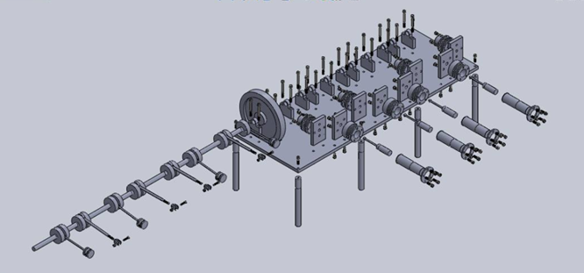

**รูปที่ 2.16**  ส่วนประกอบเครื่องยนต์สเตอริ่ง

**2.7** **การทบทวนวรรณกรรมและสารสนเทศ ที่เกี่ยวข้อง**

วิษณุ สุขสบายและคณะ (2554) ได้นำเสนองานวิจัยเกี่ยวกับประสิทธิภาพการทำงานของเครื่องยนต์สเตอร์ริ่งแบบแกมมาพบว่า อุณหภูมิกับรอบเครื่องยนต์ มีความสัมพันธ์กัน เมื่ออุณหภูมิเพื่อขึ้นรอบเครื่องยนต์จะเพิ่มขึ้นด้วย ที่อุณหภูมิสูงสุดได้ค่า 220 องศาเซลเซียส และรอบเครื่องยนต์สูงสุด 1129 รอบต่อนาที แต่ชุดลูกสูบทำจากหลอดแก้วจึงรับอุณหภูมิสูงสุดได้ที่ 220 องศาเซลเซียสถ้าอุณหภูมิมากว่า 220 องศาเซลเซียส จะส่งผลให้ชุดลูกสูบที่ทำจากหลอดแก้วแตกและเกิดความเสียหายต่อเครื่องยนต์จึงมีค่าความปลอดภัยอยู่ที่อุณหภูมิ 200 องศาเซลเซียส เป็นค่าที่ปลอดภัยที่สุด และเครื่องยนต์จะเริ่มทำงานเมื่ออุณหภูมิ 100 องศาเซลเซียส

เทวินทร์ ชูจันทร์และสุวัฒน์ เสมศรี (2555) ได้วิจัยและสร้างเครื่องยนต์สเตอร์ริ่งแบบแกมมาซึ่งเป็นการสร้างเครื่องยนต์สเตอร์ริ่งเพื่อผลิตกระแสไฟฟ้าโดยใช้เชื้อน้ำเป็นตัวระบายความร้อนที่กระบอกสูบเย็น กระบอกสูบเย็นมีจะขนาดเส้นผ่านศูนย์กลาง 1.5 นิ้ว และยาว 18 เซนติเมตร กระบอกสูบร้อนขนาดเส้นผ่านศูนย์กลาง 2.5 นิ้ว ยาว 20 เซนติเมตรจากการทดลองขณะที่ยังไม่มีการต่อเข้ากับเครื่องกำเนิดไฟฟ้าที่อุณหภูมิ 265 องศาเซลเซียส มีความเร็วรอบ 172 รอบต่อนาทีและขณะที่ต่อเข้ากับเครื่องกำเนิดไฟฟ้าที่อุณหภูมิ 250 องศาเซลเซียส มีความเร็วรอบ 147 รอบต่อนาทีและทำได้การวัดแรงดันไฟฟ้าจากเครื่องกำเนิดไฟฟ้าเมื่อได้ความเร็วรอบที่ 330-390 รอบต่อนาที วัดแรงดันไฟฟ้าได้ 1.8-2.7 โวลต์

มุทิตา ศิริรัชตานนท์และคณะ (2555) ได้วิจัยและนำเสนอผลการออกแบบและสร้างระบบเครื่องยนต์สเตอร์ริ่งขนาดเล็ก และการใช้ชุดการทดลองหาสมรรถนะของเครื่องยนต์สเตอร์ริ่งชนิดแกมมาที่สร้างขึ้นเปรียบเทียบกับกำลังทางทฤษฎี การทดสอบใช้ฮีตเตอร์ไฟฟ้าเป็นแหล่งความร้อนและวิธีการเชือกเบรกวัดแรงบิดของเครื่องยนต์ จากการทดลองพบว่าที่ผลต่างอุณหภูมิเริ่มทำงานของเครื่องยนต์ 63.8 เซลเซียส มีความเร็วรอบเครื่องยนต์สูงสุด 81.0 รอบต่อนาที กำลังขาออกสูงสุด 0.022 วัตต์ ที่อุณหภูมิด้านร้อนของเครื่องยนต์ 148 เซลเซียส ที่ความเร็วรอบ 54.0 รอบต่อนาที และมีประสิทธิภาพรวมของชุดทดลองสูงสุดมีค่า 0.0646 เปอร์เซนต์ ที่อุณหภูมิทำงานและความเร็วรอบเดียวกัน